ОТЧЕТ
об альтернативной волонтерской практике студентов 2 курса педиатрического факультета ФБГОУ ВО ЧГМА

Альтернативная практика для студентов 2 курса педиатрического факультета предусмотрена в объеме 144 часов, из них волонтерская деятельность (подготовка и проведение мероприятий) – 44 часов, работа в отделениях – 100 часов. База – ГУЗ Краевая детская клиническая больница города Читы. Время проведения: 1.04.2018-07.05.2019г.г.
Студенты работали в качестве помощника медицинской сестры в отделениях больницы: чистой хирургии, нефрологическом, офтальмологическом, оторинолярингологическом, нейрохирургическом, травматологическом, патологии новорожденных, кардиоревматоэндокринологическом, гастроэнтерологическом в вечернее время.
Целями производственной альтернативной практики явились:
- Освоение навыков помощника медицинской сестры;
- Волонтерская деятельность в отделениях детской больницы.
Непосредственное руководство практикой осуществляли доцент кафедры пропедевтики детских болезней, к.м.н. Е.П. Батаева, главная медицинская сестра больницы – И.В. Курмазова, дежурные и старшие медицинские сестры отделений.
К альтернативной практике допущены студенты, успешно выполняющие учебную нагрузку в течение всего периода обучения (средний балл зачетки - не менее 4,0), изъявившие личное желание участия в данном проекте; приняты на основании личных заявлений. Общее количество студентов-волонтеров составило 11 человек. Координаторами волонтерской работы явились студенты 3 курса педиатрического факультета: Ю.С. Балобанова (348 гр.), А.А. Пивнева (349 гр.).

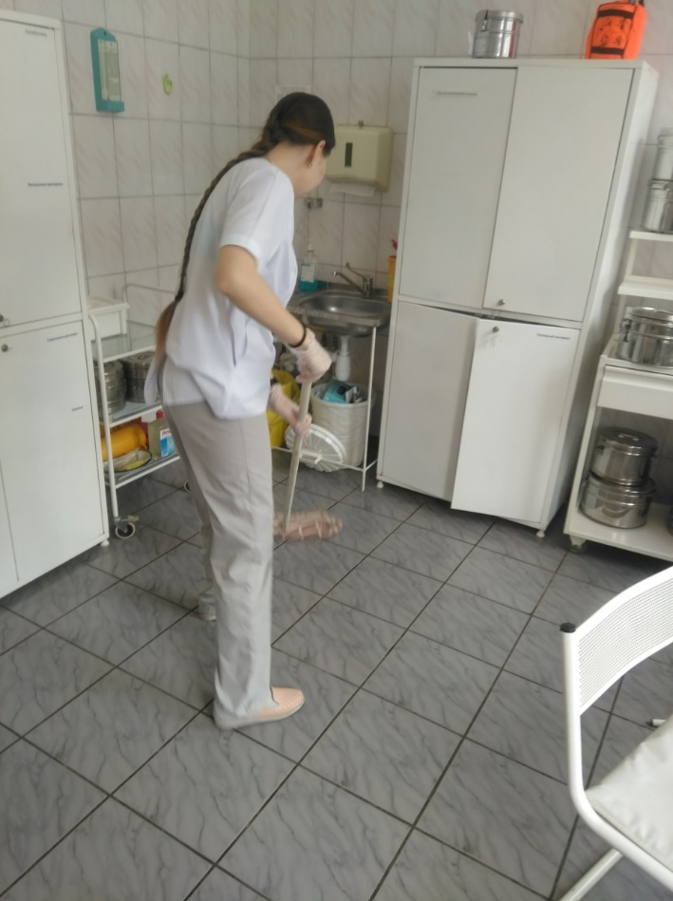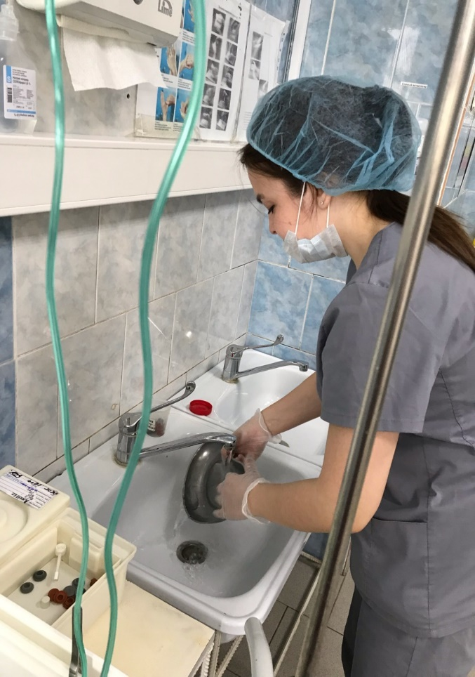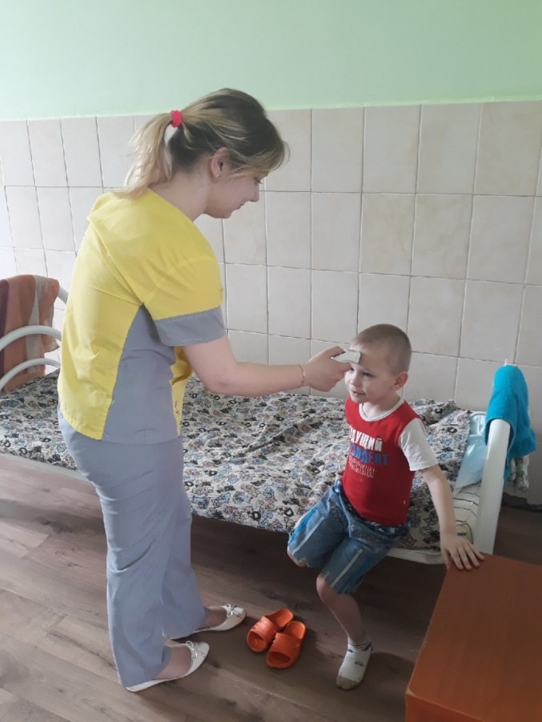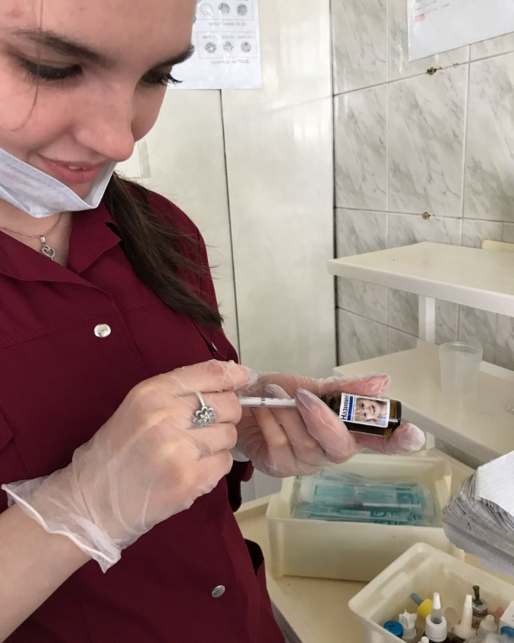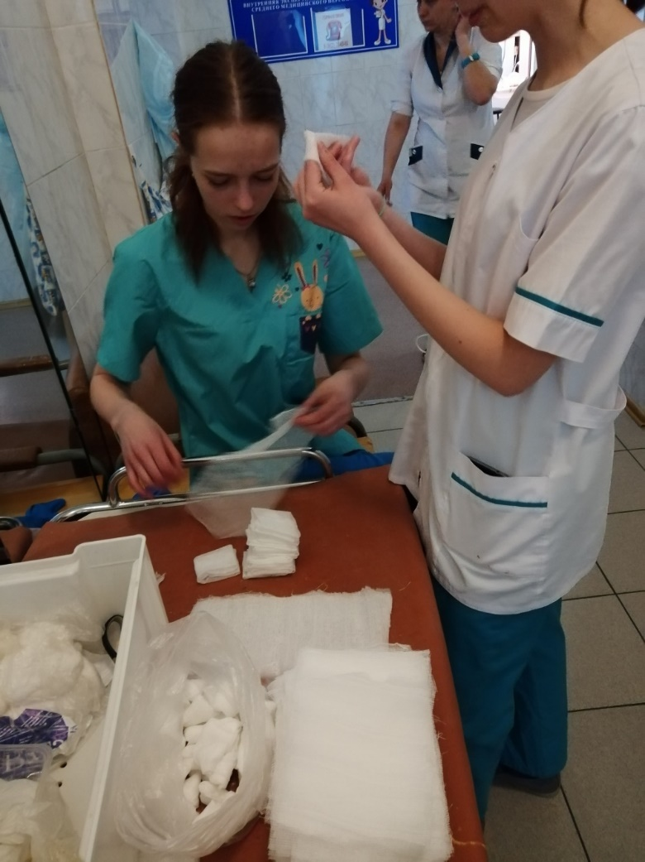
Волонтерская деятельность студентов в период производственной практики осуществлялась в выходные и праздничные дни. Мероприятия самостоятельно подготовлены и проведены студентами, проведены в форме бесед, игр, эстафет и конкурсов. Тематика: Правила личной гигиены», «Правила дорожного движения». «День победы», «Этикет», «Оригами»
Альтернативная производственная практика способствовала освоению и усовершенствованию профессиональных навыков, развитию личностных качеств, необходимых, как в жизни, так и в профессиональной деятельности; применению полученных в процессе обучения знаний об особенностях психики детей в различные возрастные периоды; приобретению студентами опыта общения с детьми и их родственниками, что имеет большое значение в дальнейшей работе врача-педиатра. 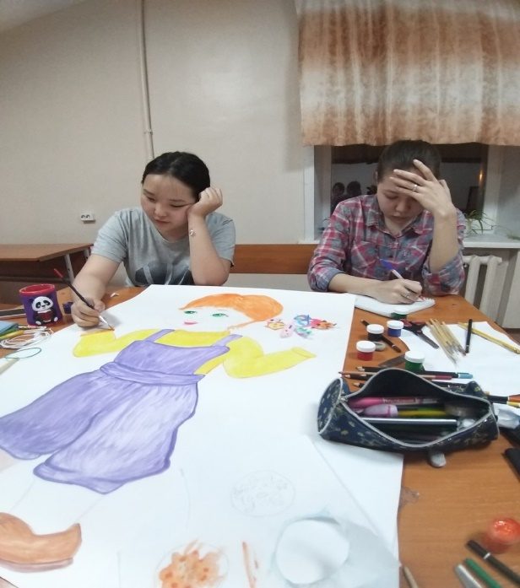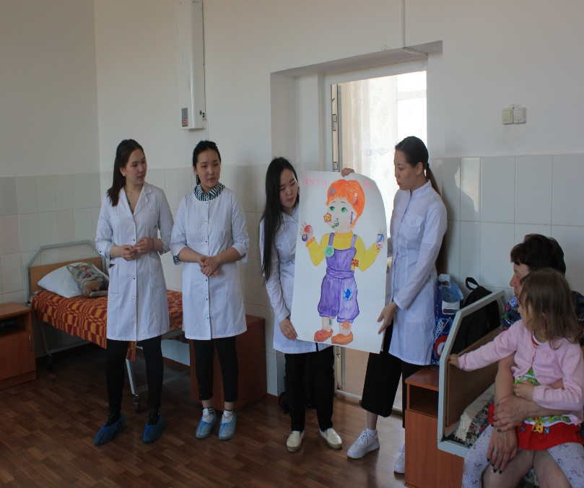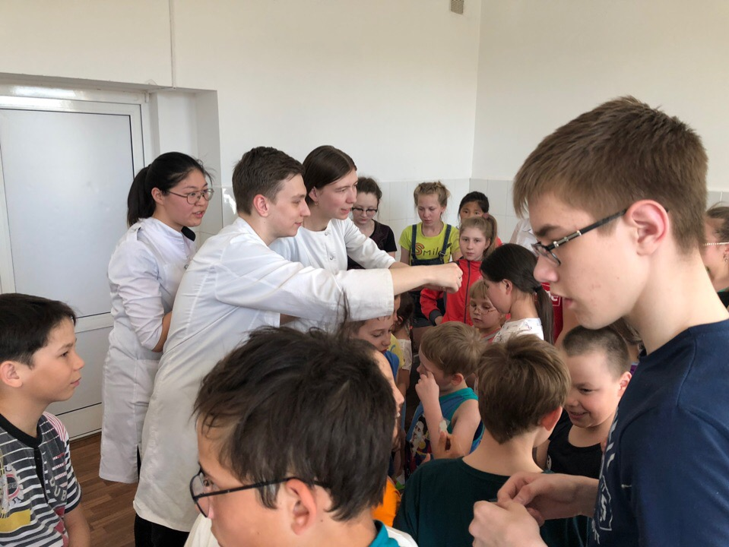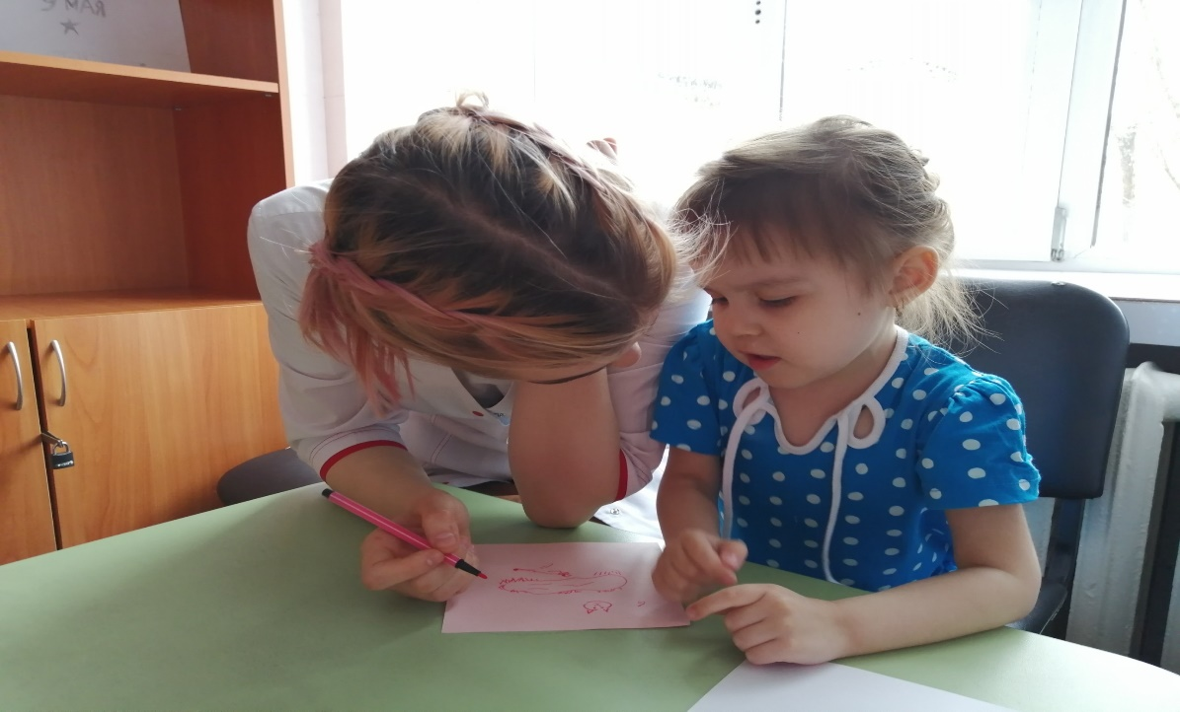

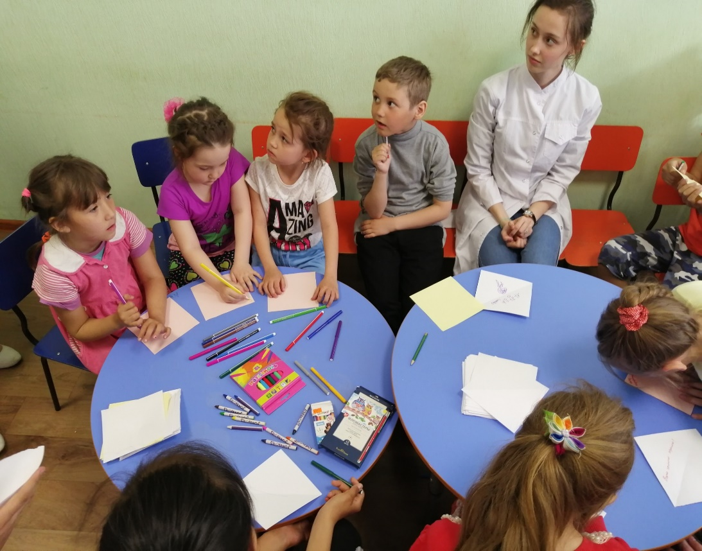

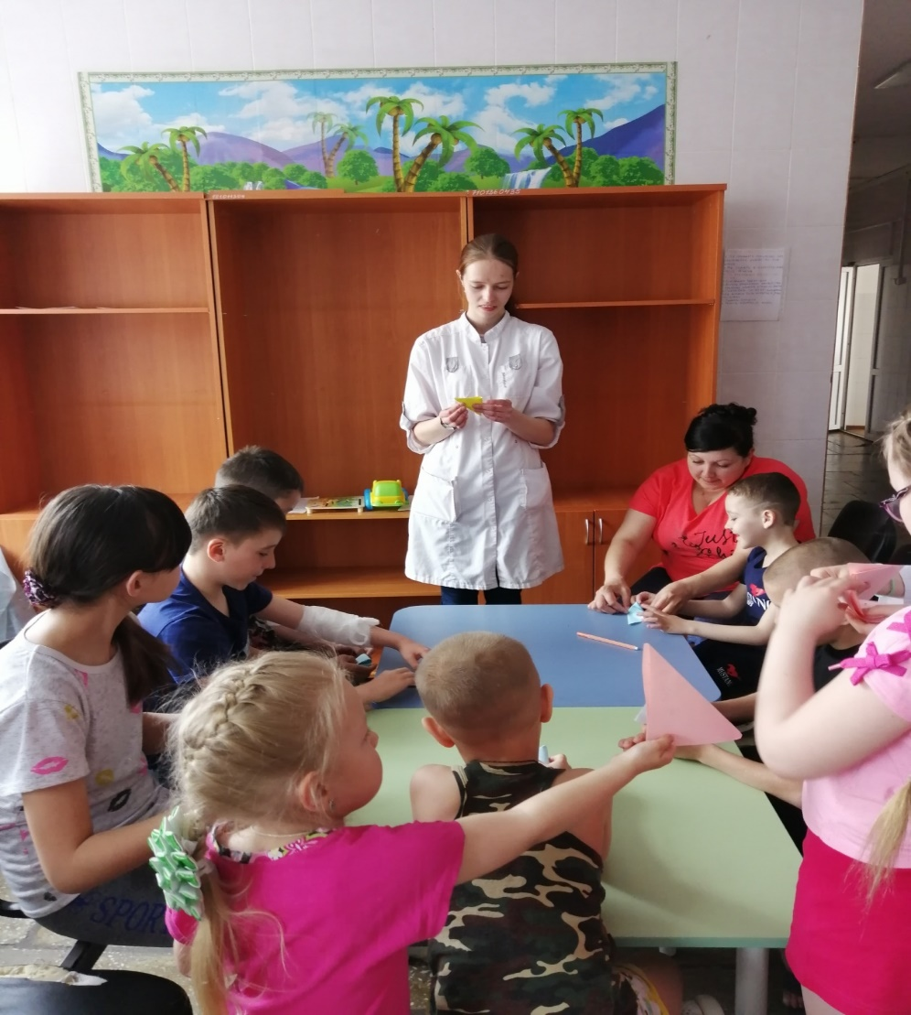

Одним из направлений направлением альтернативной работы студентов в течение 3 лет является приготовление средств, оказывающих огромную помощь в выхаживании недоношенных детей с очень низкой и экстремально низкой массой тела: пошив своими руками гнезд (количество - 8) для выхаживания новорожденных детей с целью обеспечения имитации внутриутробной позы плода, максимального энергосбережения; имитаторов материнских рук (количество - 3) для снижения стресса ребенка, также вязание большого количества шапочек, носков, рукавичек.
С истечением сроков практики и достижения цели альтернативной производственной практики студенты стали заметно взрослее, дисциплинированнее, терпимее, оптимистичнее, многие отмечают, что более глубоко ощутили специфику своей будущей профессии. Волонтерское направление способствовало развитию и укреплению человеческих качеств – гуманизм, сострадание, ответственность, дисциплинированность, желание оказать помощь другому.
Все произведенные приспособления для выхаживания новорожденных детей студентами самостоятельно будут переданы в перинатальные центры и отделения патологии новорожденных ГУЗ КДКБ!
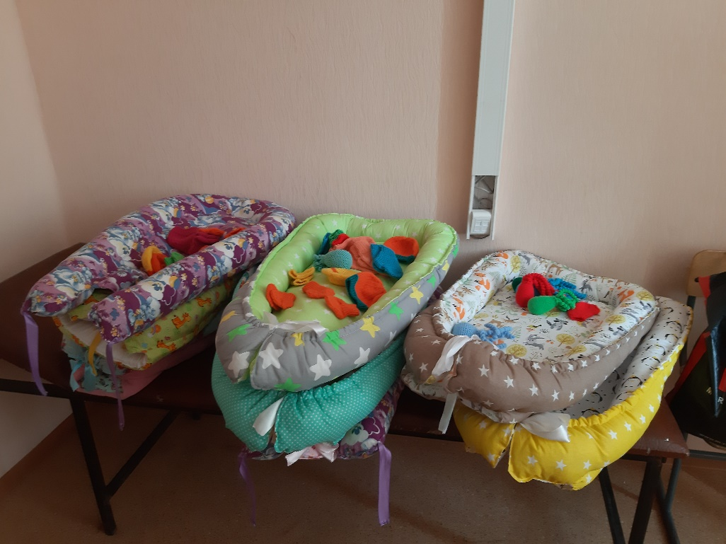

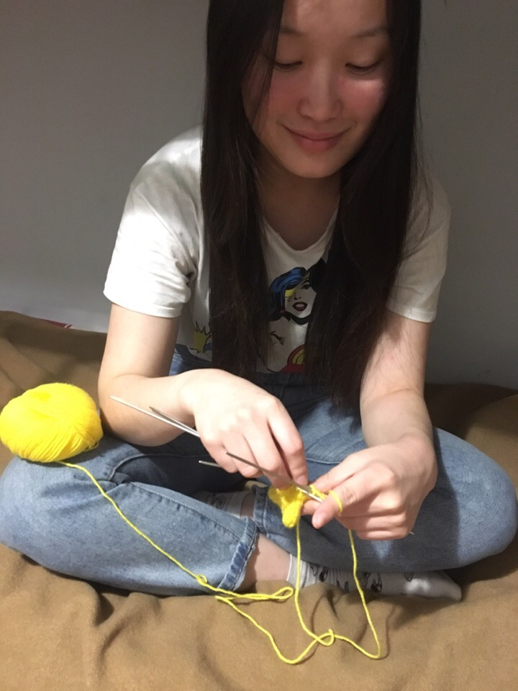
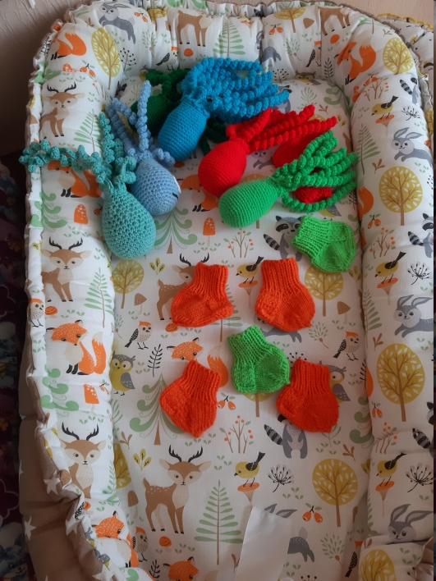

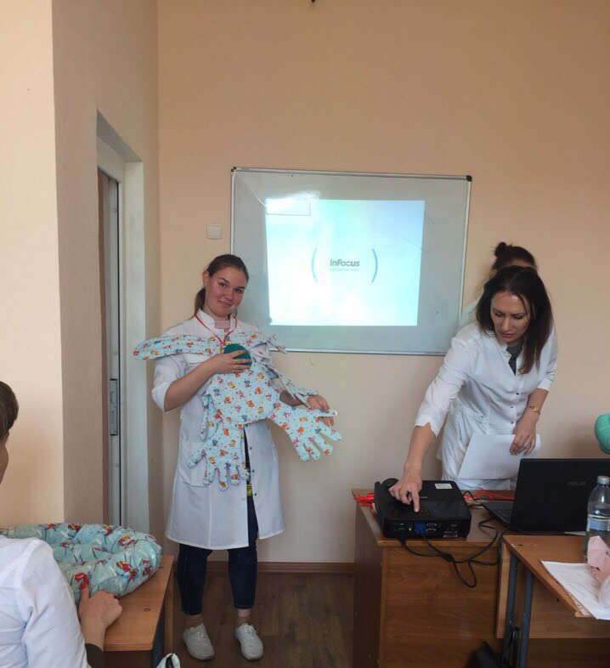

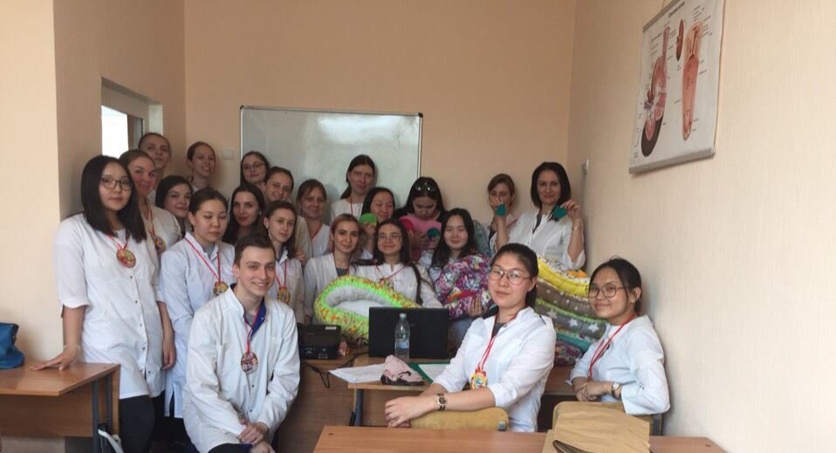

Программа производственной практики студентами выполнена, ребята справились со сложной нагрузкой! Проводилась систематическая проверка дневников. Все учащиеся успешно сдали зачет, собеседование по дневникам производственной практики по освоенным манипуляциям.
В конце практики состоялась конференция по итогам волонтерской деятельности!
Сотрудники кафедры пропедевтики детских болезней выражают глубокую благодарность студентам, проходившим альтернативную производственную практику в 2019 году!

ПРОТОКОЛ
зачета по альтернативной волонтерской практике студентов
2 курса педиатрического факультета ФБГУ ВО ЧГМА, 2019 г.

№ п/п | ФИО | Оценка
1. | Голыгина Диана Викторовна | Отлично
2. | Овсянкина Дарья Александровна | Отлично
3. | Кобко Елизавета Юрьевна | Отлично
4. | Игнатьева Валерия Александровна | Отлично
5. | Жамбалдоржиева Александра Кимовна | Отлично
6. | Смирнова Регина Георгиевна | Отлично
7. | Дубинина Екатерина Евгеньевна | Отлично
8. | Макарова Ангелина Евгеньевна | Отлично
9. | Товаршинова Екатерина Ильинична | Отлично
10. | Билионок Анастасия Валерьевна | Отлично
11. | Васюкова Светлана Борисовна | Отлично
12. | Цыренова Анастасия Вячеславовна | Отлично
13. | Гомзякова Анастасия Алексеевна | Отлично
14. | Лямина Алина Дмитриевна | Отлично
15. | Стулева Наталья Павловна | Отлично
16. | Гармажапова Адиса Дамбаевна | Отлично
17. | Мутуева Наталья Анандаевна | Отлично
18. | Лыгденова Аян Алдаровна | Отлично
19. | Наконечников Егор Дмитриевич | Отлично
20. | Раднаева Руслана Баясхалановна | Отлично

Студенты-координаторы 3 курса:
- Балабанова Юлия Сергеевна, 348 гр.,
- Пивнева Анастасия Андреевна, 345 гр.

09.05.18 г.
Доц. кафедры Е.П. Батаева
Главная медсестра больницы И.В. Курмазова

